小实训周测机试A卷
学院_ _ 专业 _班级_ 姓名___ _

题号 | 一 | 二 | 总分 | 批卷人 | 审核人
得分

- 题目一 :（100分）
- 页面展示

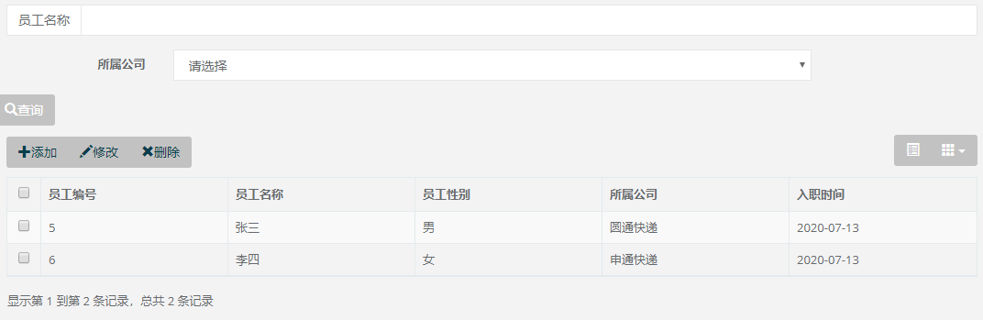

- 业务描述:在现有的ssm项目基础上完成商品管理模块展示（分页）、添加、修改、以及统计每个分类商品的数量的功能。
- 评分要求
  - 公司表p_company（company_id编号,company_name名称）（10分）
员工表p_person（id编号,p_name姓名，gender性别，所属公司id，入职时间）
  - 完成员工列表页面展示功能并包含分页功能：
- 列表展示功能（15分：必须与展示效果图列一致且包含分页，少一项扣5分）
- 员工所属分类展示名称（10分）
  - 完成商品添加功能：
- 完成添加页面显示功能（10分：公司下拉框动态显示公司名称，否则扣5分；员工编号不能重复，否则扣5分）
- 完成员工信息数据正确保存到数据库（10分）
  - 完成员工修改功能：
- 完成展示员工修改页面（10分：所属公司必须使用下拉框展示，否则扣5分）
- 完成修改页面数据回显功能（15分：回显数据少一个或错一个扣5分）
  - 完成按照员工名称模糊查询、选择所属公司(10分，少一项查询该项扣5分)
  - 完成员工删除及批量删除功能（10分）
- 相关规则：
  - 使用考试前发的ssm项目，如不用考试前发的ssm项目，该次月考机试不计成绩！！！
  - 使用给出的表名及字段名，如不一致，该次月考机试不计成绩！！！
备注：
考试允许使用的：
- 考试前发的ssm项目
- eclipse、myeclipse等开发工具
- w3school、jQuery相关文档

